Вопросы для сравнения | Решающие сражения Великой Отечественной войны
Вопросы для сравнения | Битва за Москву  Операция «Тайфун» |  |  | Сталинградская битва  Операция «Уран» |  | Курская дуга  Операция «Цитадель» |  | Битва за Кавказ  Операция «Эдельвейс» |  |  | Битва за Днепр |  | Берлинская операция
Даты | 30 сентября 1941 – 20 апреля .1942 |  |  | 17 июля 1942 — 2 февраля 1943 |  | 5 июля — 23 августа 1943 года |  | 25 июля 1942 — 9 октября 1943 |  |  | 26 августа — 23 декабря 1943 |  | 16 апреля1945 - 08 мая 1945
Цели сторон | Германия:  - взятие Москвы рассматривалось как одна из главных военных и политических целей операции «Барбаросса» |  |  | Германия:  - захват правобережья Волги и Сталинграда как главную транспортную артерию, связывавшею европейскую часть страны с Закавказьем и Средней Азией. |  | Германия:  - остановить контрнаступление советских войск.  - перехватить стратегическую инициативу.  СССР:  - нанести мощный удар по немецко – фашистским войскам в районе орлово - курского выступа, остановить их наступление и начать изгнание врага с территории страны.  - закрепить стратегическую инициативу за советскими войсками. |  | Германия:  - после потери Украины резко возросло значение Кавказа и Кубани как источника зерна.  - Баку и Северный Кавказ являлись источником нефти.  - подготовить плацдарм для ведения военных действий против Великобритании на Ближнем Востоке. |  |  | Германия:  - выиграть время за счёт строительства многочисленных укреплений для сдерживания Красной Армии.  - остановить наступление советских войск.  СССР:  - возвращение утраченных территорий, имеющих для страны значение экономическое и ресурсное. |  | Германия:  - руководство старалось затянуть войну с целью достижения сепаратного мира с Англией и США и раскола антигитлеровской коалиции.  - решающее значение приобретало удержание фронта против Советского Союза.  СССР:  - подготовка и проведение операции по разгрому группировки немецких войск на берлинском направлении,  - овладение Берлином и выходом к реке Эльба на соединение с войсками союзников.  - успешное выполнение этой стратегической задачи позволяло сорвать планы гитлеровского руководства на затягивание войны.
Главнокомандующие советских войск | 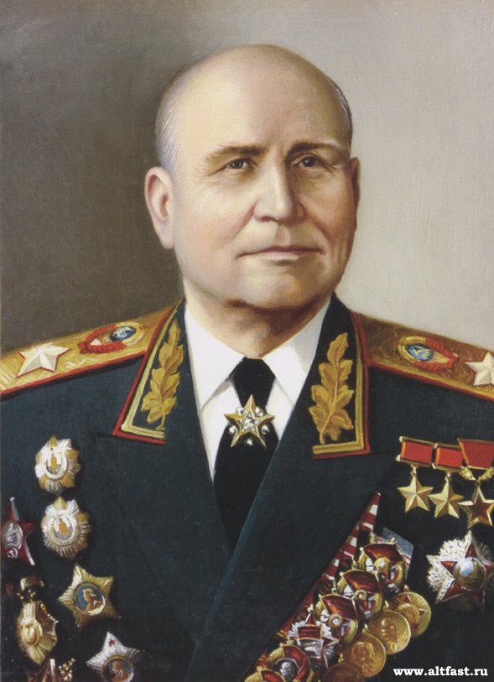  Конев И.С. | 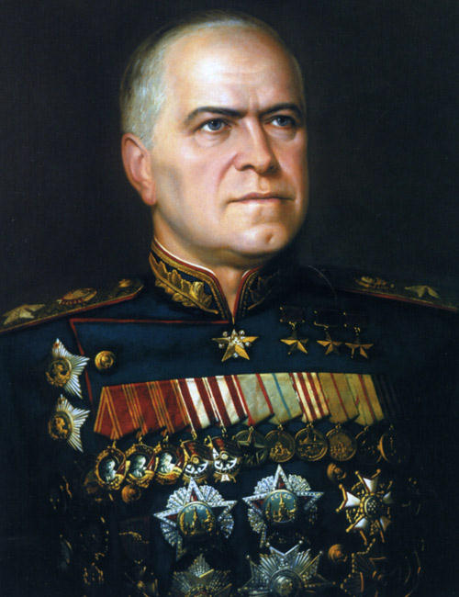  Жуков Г.К. | 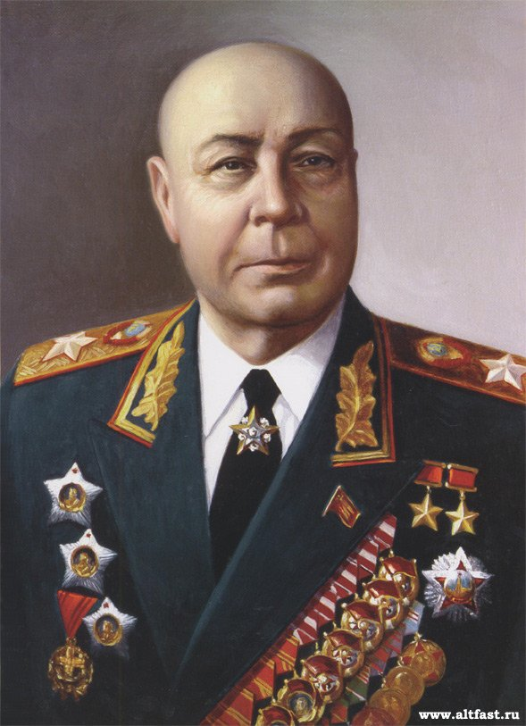  Тимошенко С.К. | 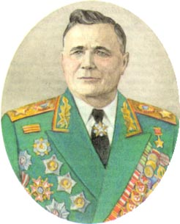  Еременко А.И. | Тимошенко С.К. | Жуков Г.К. | 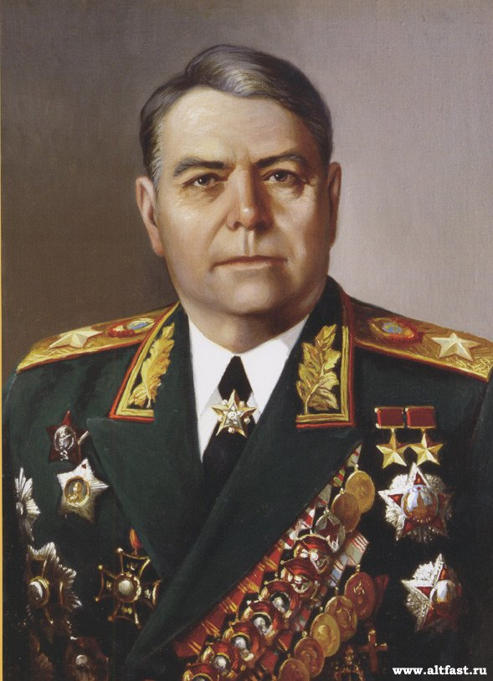  Василевский А.М. | 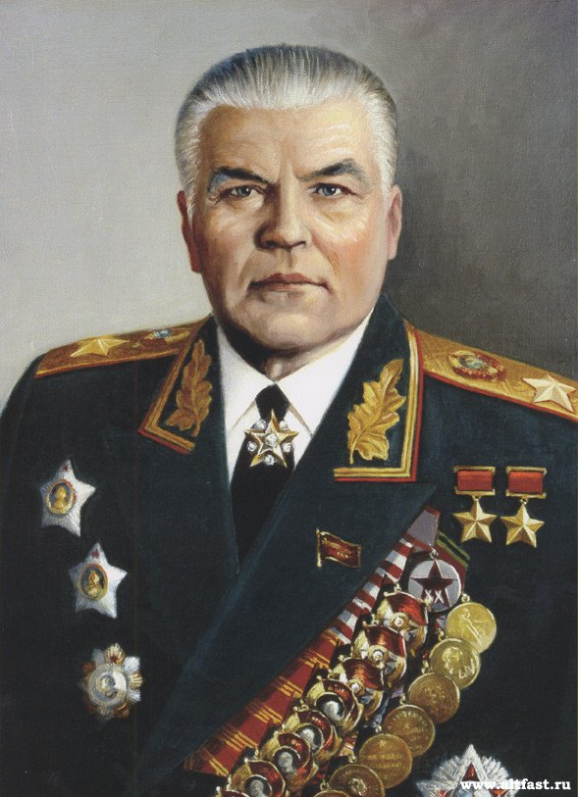  Малиновский Р.Я. | 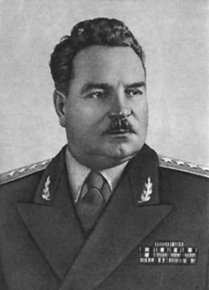  Тюленев И.В. | 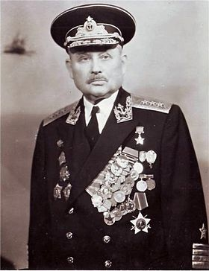  Октябрьский Ф.С. | Конев И.С. | Жуков Г.К. | Конев И.С. | Жуков Г.К. | 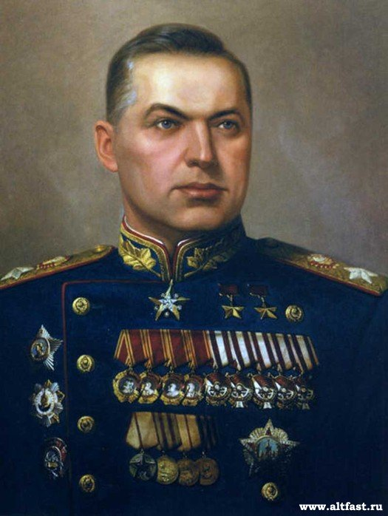  Рокоссовский К.К.
 |  |  |  |  |  |  |  |  |  |  | Рокоссовский К.К. | 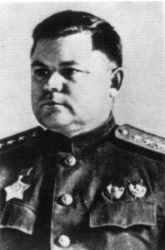  Ватутин Н.Ф.
Карты боевых действий | 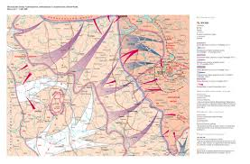 |  |  | 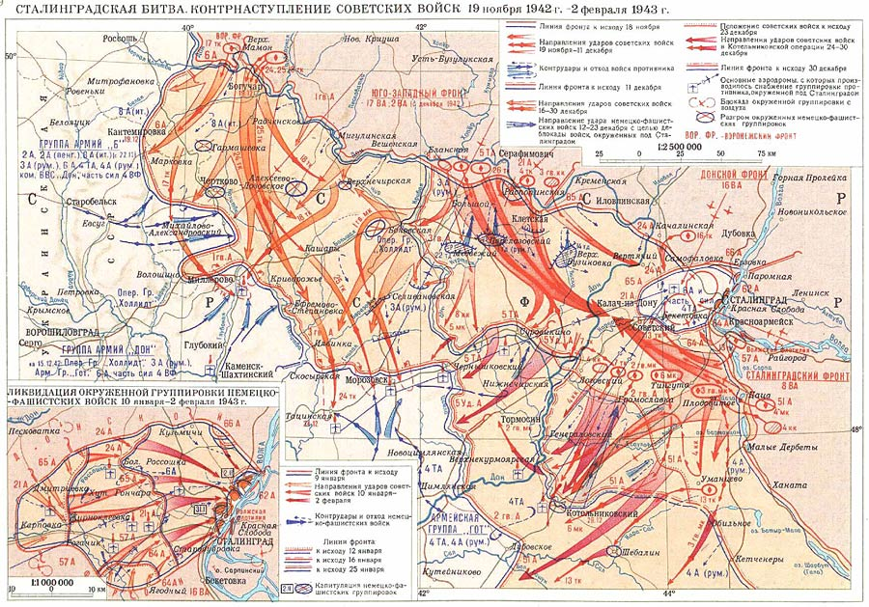 |  | 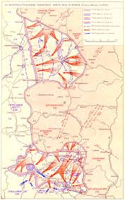 |  | 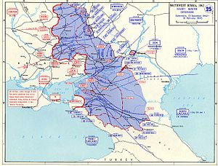 |  |  | 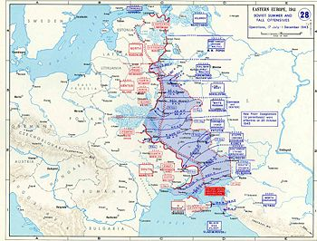 |  | 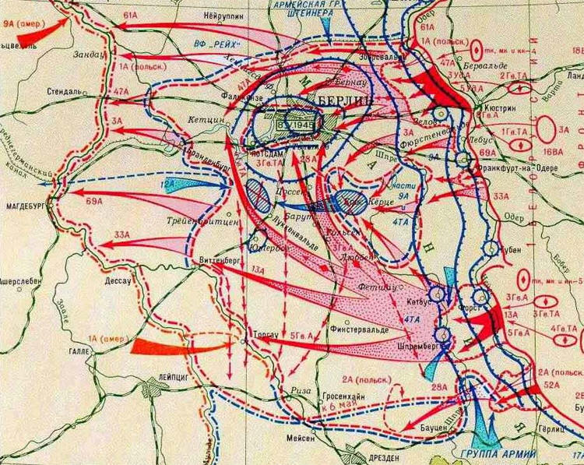
Итоги и значение | 1.Провал немецкого наступления на Москву.  2. Развеян миф о непобедимости германской армии.  3. Рост освободительного, антифашистского движения народов на территориях, оккупированных Германией.  4. Полное крушение плана «Барбаросса». |  |  | 1. Окружение, разгром и пленение огромной вражеской группировки.  2. Начало коренного перелома в ходе Великой Отечественной войны.  3. Начало массового изгнания с советской земли.  4. Начало кризисов профашистских режимов в Италии, Румынии, Венгрии.  5. Подъем национально – освободительного движения в оккупированных Германией странах. |  | 1. Завершился коренной перелом в Великой Отечественной войне.  2. Стратегическая инициатива полностью перешла в руки советского главнокомандования.  3. Германское командование утратило возможность проводить стратегические наступательные операции.  4. Начало распада фашистского блока (Италия вышла из войны на стороне Германии).  5. Рост масштабов движения сопротивления в оккупированных немецкими войсками странах.  6. Укрепление международного авторитета СССР. |  | 1. Освобождены обширные территории СССР.  2. Под контроль советского правительства были возвращены нефтяные промыслы Майкопа, а также важнейшие сельскохозяйственные районы страны. |  |  | 1. Вермахту нанесено крупное поражение, немецкие войска отступили по всему фронту.  2. Освобождены крупнейшие промышленные и металлургические районы Украины и Донбасса.  3. Советские войска создали несколько крупнейших плацдармов для дальнейшего наступления.. |  | 1.Уничтожение крупнейшей[ группировки немецких войск.  2. Овладение столицей Германии, пленение высшего военного и политического руководства Германии.  - Падение Берлина и потеря руководством Германии способности к управлению привели к практически полному прекращению организованного сопротивления со стороны германских вооружённых сил.  - Берлинская операция продемонстрировала союзникам высокую боеспособность Красной Армии и явилась одной из причин отмены операции «Немыслимое» — плана войны союзников против Советского Союза.  - Из немецкого плена освобождены сотни тысяч людей.

